第九章 角 章末诊断

【诊断模块一】 角的抽象表示
- 【答案】：1、角的符号是“∠”，①可记为或者，也可以记为．②我们也可以用角的符号“∠”加上图形上的标记的数字或者小写希腊字母（如等）来表示角．
特别注意：顶点必须写在三个字母中间．
- 【答案】不变
【详解】解：用一个放大镜看一个的角，看到的角不变，

- 【答案】点；和；，，．
【详解】解：图中角的顶点是点，边是和．用三种不同的表示方法表示这个角为，，．故答案为：点，和，，，．
- 【答案】第一排：；；
第二排：；；．
【详解】可以表示为，
可以表示为，
可以表示为，
可以表示为，
可以表示为，
故答案为：，，，，．

【诊断模块二】 线的旋转及角的形成
- 【答案】3．
【详解】①小于的角也可能是 ，不一定是锐角，原说法错误；
②等于的角是直角，说法正确；
③平角大于但不是钝角，原说法错误；
④平角等于，说法正确；
⑤周角等于，说法正确，
故正确的有3个，故答案为：3．
- 【答案】0；180；360；直角．
- 【答案】顶点；始边；终边
- 【答案】越来越小，越来越大，但始终．
【分析】根据平角的概念求解即可．平角：一条射线绕它的端点旋转，当始边和终边在同一条直线上，方向相反时，所构成的角叫平角．
【详解】如图所示，
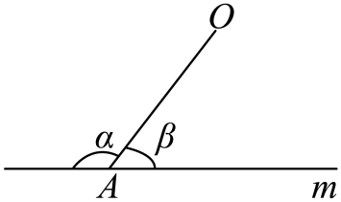
∵是钝角，是锐角，∴当点A从左向右运动时，越来越小，越来越大，
又∵和组成了一个平角，∴．

【诊断模块三】 角的比较和度量
- 【答案】，＜．
【详解】解：因为和是公共边，在的内部，所以．
故答案为：；＜．
- 【答案】360、60、60．
- 【答案】（1）45；（2）20；（3）5．
【详解】解：（1），故答案为：45；
（2），，故答案为：20；
（3），，故答案为：5．
- 【答案】（1）；（2）；（3）．
【详解】解：（1），，故答案为：．
（2），，，故答案为：．
（3），，故答案为：．

【诊断模块四】 角的运算
- 【答案】：“∵ ， “∴”
- 【答案】（1）余角，余角；（2）补角，补角；（3）余角，补角．

- 【答案】．
【详解】角是由角的终边逆时针旋转所得，∴．
故答案为：．
- 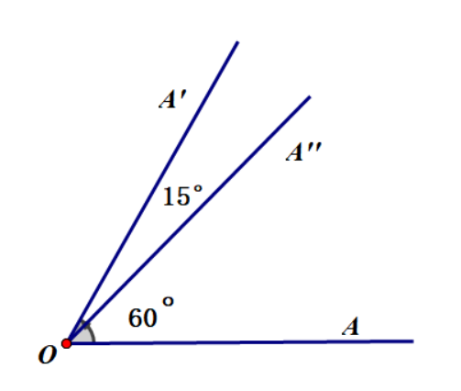
- 【答案】北偏东28°，107°．
【详解】已知，点A在点O的北偏东28°方向，由题意得：90°28°=62°，
∴∠AOB=62°+45°=107°，
∴点B在点O的东南方向，则∠AOB的度数是107°．
- 解：（1）∵是的平分线，∴；
（2）是的平分线，∴，
则．
- 【答案】（1）；（2）；（3）；（4）．
【详解】解：（1）；
（2）；
（3）；
（4）．
20. ，
平分，
$EMBED Equation.DSMT4$$EMBED Equation.DSMT4$，
是直角，
，
．

